В демонстрационных вариантах ЕГЭ 2016 года они могут встретиться под номерами 13 и 16 для базового уровня и под номером 8 для профильного уровня.
Чтобы перейти к решению задач с другими геометрическими телами (пирамидой, призмой, многогранником) перейдите по ссылкам, расположенным в нижней части страницы.

Конус
В школе рассматривают не конус вообще, а только прямой круговой конус, называя его просто конусом. Поэтому вместо общего определения используем следующий факт:
Прямой круговой конус можно рассматривать как тело, полученное вращением прямоугольного треугольника вокруг его катета.
Катет, который служит осью вращения, - высота конуса. Боковая поверхность конуса создается "следом" гипотенузы треугольника, основание - "следом" второго катета.
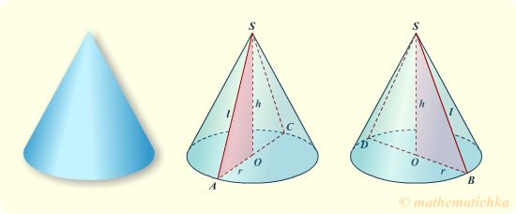
На рисунках изображен конус, полученный вращением закрашенного треугольника. Таким образом, ΔASO и ΔOSB - это, по существу, один и тот же треугольник в разных положениях при вращении вокруг оси SO. Катет SO является высотой конуса - h, второй катет (AO = OB) равен радиусу основания - r, длина гипотенузы (SA = SB) равна длине образующей -l.
Такое определение конуса даёт нам сразу две подсказки, как перейти к планиметрии:
- сечение плоскостью, проходящей через ось вращения, (обычно, это вертикальное сечение) позволяет свести задачу к рассмотрению прямоугольного или равнобедренного треугольника,
- сечение плоскостью, перпендикулярной оси вращения, (обычно, это горизонтальное сечение) позволяет свести задачу к свойствам круга.
Ниже вы видите чертежи на плоскости вместе с формулами, которыми можно пользоваться в этом разделе.
На синем рисунке представлены развёртка боковой поверхности конуса и его основание.
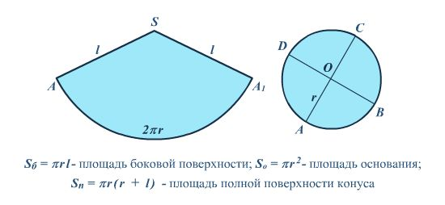
На красном рисунке - осевое сечение конуса со всеми обозначениями, которые могут понадобиться при решении следующих трёх задач.
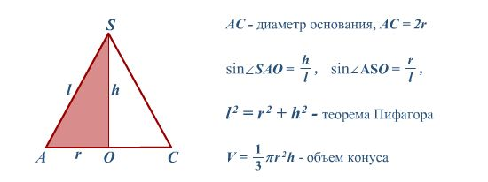
Задача 1
Высота конуса равна 4, а диаметр основания - 6. Найдите образующую конуса.
Решение
1) Чертим треугольник SAO (выше есть готовый чертеж).
2) Делаем краткую запись задачи, соотнося всё с чертежом.
Дано: SO = h = 4, AC = 2r = 6.
Найти: SA = l = ?
3) Подставляем значения с чертежа в известные формулы:
l ² = r ² + h ²; r = 6/2 = 3;
l ² = 3² + 4² = 9 + 16 = 25; l ² = 25; l = 5.
Ответ: 5
Задача 2.
Высота конуса равна 4, а длина образующей - 5. Найдите диаметр основания конуса.
Решение
Порядок наших действий такой же, как в предыдущей задаче: чертеж, краткая запись, формулы. Только в конце неизвестная величина оказывается в правой части равенства, что несколько удлиняет вычисления.
SO = h = 4, SA = l = 5, AC = 2r = ?
l ² = r ² + h ²;
5² = r ² + 4²;
5² − 4² = r ² или r ² = 5² − 4² = 25 − 16 = 9;
r ² = 9; r = 3; AC = 2r = 2×3 = 6.
Ответ: 6
Задача 3
Диаметр основания конуса равен 6, а длина образующей - 5. Найдите высоту конуса.
Решение
См. пояснения к предыдущим задачам.
AC = 2r = 6, SA = l = 5, SO = h = ?
l ² = r ² + h ²; r = 6/2 = 3;
5² = 3² + h ²;
5² − 3² = h ² или h ² = 5² − 3² = 25 − 9 = 16;
h ² = 16; h = 4.
Ответ: 4

Цилиндр
Так же, как и в случае с конусом, нам не потребуется общее определение цилиндра. В школьном курсе изучают прямой круговой цилиндр, называя его для краткости просто цилиндром.
Прямой круговой цилиндр можно рассматривать как тело, полученное при вращении прямоугольника вокруг одной из его сторон.
На рисунках изображен цилиндр, полученный вращением закрашенного прямоугольника. Сторона, которая служит осью вращения, - высота цилиндра. Боковая поверхность цилиндра создается "следом" противолежащей стороны, а основания - "следами" двух оставшихся сторон.
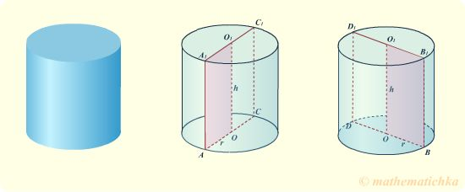
Такой цилиндр очень простое тело. Все его сечения плоскостями, параллельными оси, прямоугольники, а сечения плоскостями, перпендикулярными оси, равные круги. Длина образующей равна длине высоты. Развертка боковой поверхности тоже является прямоугольником. Можно свернуть стандартный лист "в трубочку" или оторвать и развернуть этикетку от консервной банки, например, из-под сгущенки, чтобы убедиться, что одна сторона этого прямоугольника (развертки) равна высоте цилиндра, а другая - длине окружности основания. А если вы это сделаете буквально, то ассоциативная память поможет легче и надежнее запомнить все нужные формулы.
Объем цилиндра V = πr ²h;
площадь боковой поверхности цилиндра S_{б} = 2πrh;
площадь полной поверхности цилиндра S_{п} = 2πrh + 2πr²,
где r - радиус основания цилиндра, h - его высота (см. рисунок).
Задача 4
Площадь боковой поверхности цилиндра равна 2π, а диаметр основания - 1. Найдите высоту цилиндра.
Решение
Диаметр и радиус связаны соотношением d = 2r. Подставим d вместо 2r в формулу площади боковой поверхности
S_{б} = 2πrh = πdh. Тогда h = S_{б}/(πd). Подставляя известные величины, получаем
h = 2π/(π·1) = 2π/π = 2.
Ответ: 2
Задача 5
Площадь боковой поверхности цилиндра равна 2π, а высота - 1. Найдите диаметр основания.
Решение
d = 2r, S_{б} = 2πrh = πdh.
Тогда d = S_{б}/(πh). Подставляем известные величины:
d = 2π/(π·1) = 2π/π = 2.
Ответ: 2

Прямоугольный параллелепипед
В учебниках и справочниках по математике мы можем встретить определение:
Прямоугольным параллелепипедом называется прямой параллелепипед, у которого основанием является прямоугольник.
При этом нужно знать (вспомнить, повторить, полистать справочник назад), что называется прямым параллелепипедом и параллелепипедом вообще. Тогда будет полное и верное представление о изучаемом объекте. Однако, для того, чтобы было легче запомнить, мы всё же двинемся вперед и прочитаем следующее определение:
Прямоугольный параллелепипед, у которого все рёбра равны, называется кубом.
Получается, что прямоугольный параллелепипед это ближайшее по форме к кубу тело, которе изучалось в школьном курсе, этакий невыровненный или, наоборот, "сжато-вытянутый куб". Несмотря на своё длинное название, это очень привычное для нас пространственное тело. Такую форму имеют многоэтажные дома, многие предметы мебели... наконец, мы живем внутри прямоугольного параллелепипеда - нашей комнаты.
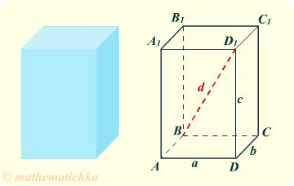
Важно: У прямоугольного параллелепипеда все грани - прямоугольники. Все двугранные углы прямые. Параллельные ребра равны. Длины непараллельных ребер называют его линейными размерами. Например, говорят, прямоугольный параллелепипед размером 2×5×8 или a×b×с, как на рисунке.
Квадрат любой диагонали равен сумме квадратов трёх его линейных размеров
d ² = a ² + b ² + c ².
Давайте для краткости назовем эту формулу "трёхмерной теоремой Пифагора".
Алгоритм решения задач:
1. Чертим прямоугольный параллелепипед. Не обязательно в масштабе, можно от руки.
2. Подписываем вершины. Отмечаем на чертеже упомянутые в условии точки. Соединяем линиями, где это необходимо.
3. Ставим известные (заданные) значения прямо на чертеже.
4. Если получился треугольник внутри тела, то выясняем есть ли в нем прямой угол и какой именно. Для этого пользуемся теоремами о перпендикуляре к плоскости или о трех перпендикулярах.
5. Чертим этот треугольник на плоскости. На нем также отмечаем заданные и искомые величины, если нужно, перенося числа с параллельных ребер.
6. Проводим необходимые вычисления по известным формулам. Как правило, это будут теорема Пифагора и определения синуса и косинуса острых углов прямоугольного треугольника.
В решениях задач, которые даны ниже, рисунки цветные. Строго говоря, это не чертеж, а картинка, раскрашенная для лучшего восприятия. Если занимаетесь серьезно, то повторите их для себя в черно-белом варианте. При необходимости, пользуйтесь штриховкой.
Задача 6
Найдите расстояние между вершинами A и D₁ прямоугольного параллелепипеда, для которогоAB = 5, AD = 4, AA₁ = 3.
Решение
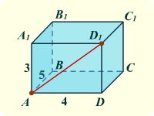
Отмечаем на чертеже вершины A и D₁, соединяем их прямой линией. Длина отрезка AD₁ и есть искомое расстояние. Из чертежа видно, что нужный отрезок является диагональю передней грани, т.е. прямоугольника AA₁D₁D со сторонами 3 и 4. Находим квадрат диагонали (по обычной теореме Пифагора) AD₁² = 3² + 4² = 9 + 16 = 25. Следовательно, AD₁ = 5.
Ответ: 5
Замечание: Получается так, что AB = 5 дано, но не нужно для этой задачи. Пусть вас это не смущает. Просто параллелепипед задан полностью, а задача касается только одной грани.
Задача 7
Найдите квадрат расстояния между вершинами C и A₁ прямоугольного параллелепипеда, для которого AB = 5, AD = 4, AA₁ = 3.
Решение
Способ I.
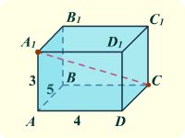
Отмечаем на чертеже вершины C и A₁, соединяем их прямой линией. Видим, что отрезок A₁С находится внутри тела, соединяет две вершины, не принадлежащие одной грани, т.е. является диагональю параллелепипеда размером 5×4×3. Квадрат диагонали находим по "трёхмерной теореме Пифагора":
d ² = 5² + 4² + 3² = 25 + 16 + 9 = 50.
Это и есть ответ.
Способ II.
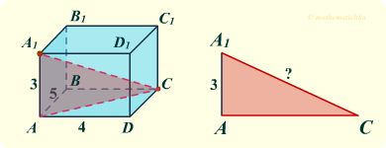
Начинаем также, как в первом способе. Нужно вычислить квадрат отрезка A₁С. Соединяем точки С и A, чтобы получить прямоугольный треугольник, в котором A₁С - гипотенуза. Убеждаемся, что это так рассуждением: так как ребро AA₁ перпендикулярно плоскости граниABCD, значит оно перпендикулярно любой прямой в этой плоскости, в том числе и АС(теорема о перпендикуляре к плоскости). Таким образом, угол A₁AC прямой. Чертим этот треугольник на плоскости, отмечаем на нем известные и искомые величины. Чтобы найти квадрат гипотенузы нужно знать два катета, а у нас на плоском чертеже подписан один. ACнеизвестен, но из объемного чертежа видно, что он является диагональю нижней грани, т.е. прямоугольника со сторонами 5 и 4. Вычисляем, дважды применяя обычную теорему Пифагора:
AС ² = 5² + 4² = 25 + 16 = 41.
A₁С ² = AС ² + AA₁ ² = 41 + 3² = 41 + 9 = 50.
Ответ: 50
Замечания:
1) Будьте внимательны к тому, что просят написать в ответе. Сравните - в предыдущей задаче "Найдите расстояние... ", в этой "Найдите квадрат расстояния... "
2) Решение этой задачи вторым способом, безусловно, хуже первого. Но что делать, если какая-то формула или теорема в своё время была не доучена? Лучше решать долго и некрасиво, чем не решить никак. Однако, дальше для определения диагонали прямоугольного параллелепипеда я буду использовать только первый способ.
Задача 8
В прямоугольном параллелепипеде ABCDA₁B₁C₁D₁ известно, что DD₁ = 1, CD = 2, AD = 2. Найдите длину диагонали CA₁.
Решение
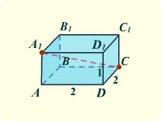
Задача, по-существу, такая же, как предыдущая. Ведь в формуле
d ² = a ² + b ² + c ²
d - любая диагональ прямоугольного параллелепипеда, a,b,c - три его характерных размера, каким бы образом их не задали. Поэтому
d ² = 1² + 2² + 2² = 1 + 4 + 4 = 9. d = 3. Следовательно, диагональ CA₁ = 3.
Ответ: 3
Замечание: Будьте внимательны к тому, что просят написать в ответе. Сравните - в предыдущей задаче "Найдите квадрат расстояния между вершинами C и A₁... ", в этой "Найдитедлину диагонали CA₁... "
Задача 9
Найдите угол ABD₁ прямоугольного параллелепипеда, для которого AB = 5 , AD = 4 , AA₁ = 3. Ответ дайте в градусах.
Решение
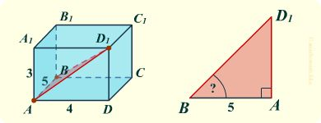
Отмечаем на чертеже вершины A, B, D₁, соединяем их прямыми линиями. Закрашиваем треугольник, который содержит искомый угол. Этот треугольник прямоугольный, так как реброAB перпендикулярно плоскости грани AA₁D₁D, значит оно перпендикулярно любой прямой в этой плоскости, в том числе и АD₁, т.е. угол BAD₁ прямой. Рисуем прямоугольный треугольник на плоскости, отмечаем известные и искомые величины. Чтобы найти острый угол прямоугольного треугольника, нужно знать его синус или косинус, т.е. отношение одного из катетов к гипотенузе. Длина гипотенузы BD₁ неизвестна, но из объемного чертежа видно, что эта линия соединяет вершины, не принадлежащие одной грани, т.е. является диагональю параллелепипеда размером 5×4×3. Находим квадрат диагонали
d ² = 5² + 4² + 3² = 25 + 16 + 9 = 50.
Следовательно, BD₁ = d = √50 = 5√2. К искомому углу прилежит известный катет AB. Отношение прилежащего катета к гипотенузе - косинус: cos ABD₁ = AB/BD₁ = 5/(5√2) = 1/(√2) = √2/2. Это табличное значение косинуса, которое так часто встречалось на уроках, что вы должны были уже запомнить его наизусть: cos45° = √2/2. Значит угол ABD₁ = 45°
Ответ: 45
Задача 10
Найдите угол C₁BC прямоугольного параллелепипеда, для которого AB = 5 , AD = 4 , AA₁ = 4. Ответ дайте в градусах.
Решение
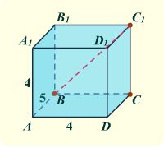
Все 3 точки искомого угла принадлежат одной грани BB₁C₁C. Таким образом, сразу видно, что угол C₁BC находится в прямоугольном треугольнике с катетами ВС = AD = 4 и CС₁ =AA₁ = 4. Получилось, что катеты BC и CС₁ равны (оба по 4). Пользуясь этим, делаем вывод, что этот треугольник равнобедренный, значит его острые углы по 45°
180 − 90 = 90; 90/2 = 45.
Ответ: 45
Замечание: Вместо равенства катетов, можно воспользоваться значением тангенса или синуса искомого угла, предварительно вычислив их, как это сделано в следующей задаче. А если катеты не равны, то нужно вычислять синус, или косинус, или тангенс, смотря, какие стороны вам известны.
Задача 11
Найдите угол DBD₁ прямоугольного параллелепипеда, для которого AB = 4, AD = 3, AA₁ = 5. Ответ дайте в градусах.
Решение
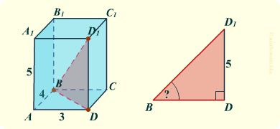
Строим треугольник с вершинами в точках D, B, D₁. Отрезок D₁Dперпендикулярен BD, потому что перпендикулярен всей плоскостиABCD. Катет, противолежащий искомому углу известен. Если мы найдем второй катет, то сможем определить тангенс угла, а если найдем гипотенузу, то - синус. Обычно, я предпочитаю второй вариант, но он не всегда лучший. Давайте, сделаем обоими способами:
a) найдём BD как диагональ прямоугольника ABCD. BD ² = 4² + 3² = 25; BD = 5.
tgD₁BD = D₁D/BD = 5/5 = 1.Это табличное значение тангенса. Угол равен 45°.
b) найдём BD₁ как диагональ всего параллелепипеда. BD₁² = 4² + 3² + 5² = 50; BD₁ = 5√2.
sinD₁BD = D₁D/BD₁ = 5/(5√2) = 1/(√2) = √2/2. Это табличное значение синуса. Угол равен 45°.
Ответ: 45
Задача 12
В прямоугольном параллелепипеде ABCDA₁B₁C₁D₁ известно, что BD₁ = 3, CD = 2, AD = 2. Найдите длину ребра AA₁.
Решение
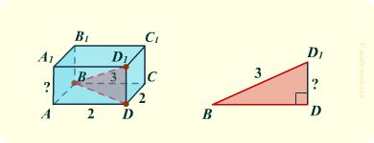
Все параллельные ребра равны, т.е. AA₁ = BB₁ = CC₁ = DD₁, и вместо AA₁ можно находить любое из трех последних.
Строим прямоугольный треугольник, который включает данный отрезок BD₁. Одной из его сторон является D₁D, её длину и будем находить.
D₁D перпендикулярно BD, потому что перпендикулярно всей плоскости ABCD, значит BD₁ - гипотенуза, DD₁ - катет. Найдём BD² как квадрат диагонали прямоугольника ABCD:
BD² = 2² + 2² = 8.
По теореме Пифагора для треугольника BDD₁ находим:
DD1² = BD₁² − BD² = 3² − 8 = 9 − 8 = 1; D₁D² = 1, значит D₁D = 1.
Ответ: 1
Здесь мы рассмотрим задачи, которые содержат многогранник с прямыми двугранными углами. В демонстрационных вариантах ЕГЭ 2016 года они могут встретиться под номерами 13 и 16 для базового уровня и под номером 8 для профильного уровня.
Чтобы обратиться к другим типам этого задания по стереометрии (варианты с конусом, цилиндром, прямоугольным параллелепипедом, призмой и пирамидой) перейдите по ссылкам в нижней части страницы.

Многогранник
Многогранником называется тело, поверхность которого состоит из конечного числа плоских многоугольников.
Многоугольники называются гранями, их стороны - ребрами, а вершины - вершинами многогранника. Углы, образуемые двумя соседними гранями и их продолжениями, являются двугранными углами. Мерой двугранного угла служит соответствующий ему линейный угол. Линейный угол расположен в плоскости, перпендикулярной ребру двугранного угла, и образован двумя полупрямыми - линиями пересечения этой плоскости с гранями.
Обратите внимание, что в условии всех задач, которые мы будем решать ниже, встречается фраза "Все двугранные углы многогранника прямые". Опираясь на это и определение меры двугранного угла, легко доказать, что грани (плоские многоугольники) также имеют только прямые углы (90^{о} или 270^{о}). А это, в свою очередь, означает, что грани либо прямоугольники, либо фигуры, которые легко разбить на прямоугольники. У прямоугольника, как известно, противоположные стороны равны. Поэтому все размеры, данные на чертежах следующих задач, можно переносить с одного ребра на другое, если эти ребра параллельны и являются сторонами одного прямоугольника.
Вспомним также, что мы уже рассматривали похожий случай. Прямоугольный параллелепипед - это тело, все грани которого прямоугольники. Поэтому для решения следующих задач мы можем использовать свойства, теоремы и алгоритмы из 3-его раздела. (Если вы еще не занимались задачами на прямоугольный параллелепипед, лучше сначала обратитесь к ним, а затем снова вернетесь к этой странице.)
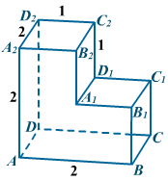
Задача 1
Найдите квадрат расстояния между вершинами D и C₂многогранника, изображенного на рисунке. Все двугранные углы многогранника прямые.

Решение
Отмечаем указанные точки на чертеже. Соединяем их прямой линией. 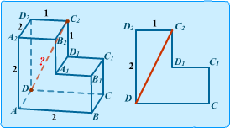
ОтрезокDC₂ принадлежит одной из граней многогранника. Чертим эту грань, отмечаем на ней известные размеры (при необходимости переносим их с соседних параллельных рёбер: DD₂ =AA₂ = 2). В плоском прямоугольном треугольнике DD₂С₂ отрезок DC₂ является гипотенузой, квадрат которой равен сумме квадратов катетов.
DC₂² = DD₂² + D₂C₂² = 2² + 1² = 5.
Ответ: 5
На первый взгляд, следующая задача ничем не отличается от первой. Однако это не так. В условии изменилась лишь одна буква, на чертеже изменилась лишь одна точка - и у нас совсем другое решение! Поэтому напоминаю еще раз - не заучивайте точное решение конкретной задачи, старайтесь запомнить его алгоритм, методику, способы...
Задача 2
Найдите расстояние между вершинами A и C₂многогранника, изображенного на рисунке. Все двугранные углы многогранника прямые.

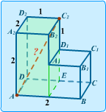
Решение
Отмечаем указанные точки на чертеже. Соединяем их прямой линией. Отрезок AC₂ соединяет две вершины, не принадлежащие одной грани. В этом случае у нас есть два варианта решения задачи:
Способ I.
Найти проекцию этого отрезка на одну из граней, которым принадлежит хотя бы одна отмеченная точка. Здесь удобно взять верхнюю грань A₂B₂C₂D₂ и построить плоский чертеж треугольника AA₂C₂.
Способ II.
Продолжить грань A₁B₂C₂D₁ вниз до пересечения с плоскостью основания, тем самым отрезав от многогранника прямоугольный параллелепипед, в котором искомый отрезок является диагональю. На чертеже он выделен зеленым цветом.
Мне нравится 2-й способ.
Все три размера прямоугольного параллелепипеда известны, следовательно квадрат его диагонали легко найти по "трехмерной теореме Пифагора":
AC₂² = 2² + 2² + 1² = 4 + 4 + 1 = 9. AC₂ = 3.
Ответ: 3
Замечания:
1) Правило, которое я для краткости называю "трехмерной теоремой Пифагора", можно повторить в разделе, посвященном прямоугольному параллелепипеду. Три размера - высота, ширина и глубина.
2) Будьте внимательны с ответом. В предыдущем случае просили записать квадрат расстояния, а здесь - само расстояние.
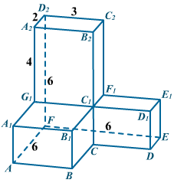
Задача 3
Найдите растояние между вершинами D и C₂многогранника, изображенного на рисунке. Все двугранные углы многогранника прямые.
Решение
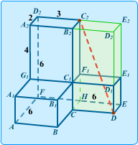
Отмечаем указанные точки на чертеже. Соединяем их прямой линией. Отрезок DC₂ соединяет две вершины, не принадлежащие одной грани. Более того, часть отрезка лежит вне многогранника. Но это не имеет никакого значения для решения задачи способом I - через проекции. Здесь удобно взять проекцию на плоскость основания и рассмотреть треугольник DHC₂.
Чтобы решить задачу способом II, продолжим грани, соседние с искомым отрезком, до пересечения, тем самым достроив недостающую часть параллелепипеда, в котором искомый отрезок является диагональю. На чертеже он выделен зеленым цветом.
Находим три размера выделенного прямоугольного параллелепипеда. Для этого используем грани-прямоугольники и переносим размеры с противолежащих параллельных рёбер:
Высота: EE₂ = FD₂ = 6; ширина: HE = FE - FH = FE - D₂C₂ = 6 - 3 = 3; глубина: B₂C₂ =A₂D₂ = 2.
Квадрат диагонали находим по "трехмерной теореме Пифагора":
DC₂² = 6² + 3² + 2² = 36 + 9 + 4 = 49. DC₂ = 7.
Ответ: 7
Замечание: "Трехмерная теорема Пифагора" сформулирована в разделе, посвященном прямоугольному параллелепипеду.
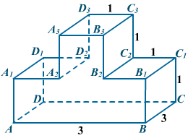
Задача 4
Найдите тангенс угла C₂C₃B₂многогранника, изображенного на рисунке. Все двугранные углы многогранника прямые.

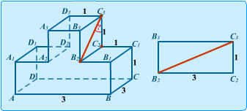
Решение
Ставим на чертеже точки, упомянутые в условии задачи. Соединяем их. Отмечаем искомый угол.
ΔB₂C₂C₃, которому принадлежит этот угол, полностью расположен на одной из граней многогранника. Чертим эту грань, отмечаем на ней известные размеры (при необходимости переносим их с параллельных рёбер: B₂C₂ = B₁C₁ = BC = 3). В плоском прямоугольном треугольнике B₂C₂C₃ катет B₂C₂ - противолежащий и катет C₂C₃ - прилежащий для искомого угла C₂C₃B₂, следовательно по определению
tg ∠C₂C₃B₂ = B₂C₂ / C₂C₃ = 3/1 = 3.
Ответ: 3
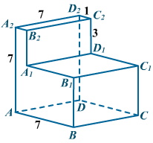
Задача 5
Найдите угол CAD₂ многогранника, изображенного на рисунке. Все двугранные углы многогранника прямые. Ответ дайте в градусах.

Решение
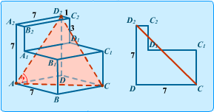
Ставим на чертеже точки, упомянутые в условии задачи. Соединяем их. Отмечаем искомый угол.
ΔAD₂C, которому принадлежит этот угол, почти полностью расположен внутри многогранника. Обычно задачи с участием наклонной секущей плоскости сложнее предыдущих, но здесь реализовался простой случай - сразу видно, что ΔAD₂C является равносторонним, ведь все его стороны являются гипотенузами равных прямоугольных треугольников. Например, все катеты ΔAA₂D₂, ΔABC и ΔСDD₂равны 7. (Убедитесь в этом самостоятельно. Последний треугольник удобно дополнительно начертить на плоскости.) Нам даже необязательно вычислять длины этих гипотенуз, достаточно факта их равенства, потому что в любом равностороннем треугольнике все углы равны 60º.
Ответ: 60º

Правильная призма
Чтобы дать определение правильной призмы, сначала вспомним, что такое призма вообще. Призма образуется параллельным переносом плоского многоугольника. И состоит из двух оснований - начальное и конечное положение многоугольника - и отрезков, соединяющих их соответствующие точки. Призму называют n-угольной по количеству углов многоугольника в основании. Например, треугольная призма в основании имеет треугольник, пятиугольная - пятиугольник.
Призма называется прямой, если её боковые рёбра перпендикулярны основаниям.
Прямая призма называется правильной, если её основаниями являются правильные многоугольники.
Если призма не прямая, её называют наклонной. Если призма не прямая, она не может быть правильной.
К множеству прямых четырехугольных призм, в частности, относится рассмотренный нами прямоугольный параллелепипед. А если в основании прямоугольного параллелепипеда лежит квадрат, то он относится к множеству правильных призм.
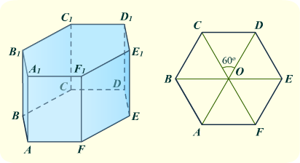
На рисунке изображена правильная шестиугольная призма и многоугольник, лежащий в её основании. Точка O - центр многоугольника (центр вписанной и описанной окружностей). Эти чертежи нам понадобятся для решения следующих четырёх задач.
Сразу отметим, что правильный шестиугольник можно составить из 6-ти равносторонних треугольников. Изучение свойств правильных многоугольников не относится к этому параграфу, их нужно повторить вместе с задачами по планиметрии. Но не забывайте, что другие правильные многоугольники можно составить из равнобедренныхтреугольников и только шестиугольник из равносторонних. Чтобы убедиться в этом, посчитайте углы.
Следующие задачи нужно решать попарно, сравнивая их условия между собой.
Задача 1
В правильной шестиугольной призме ABCDEFA₁B₁C₁D₁E₁F₁ все ребра равны 1. Найдите расстояние между точками B и E.
Решение
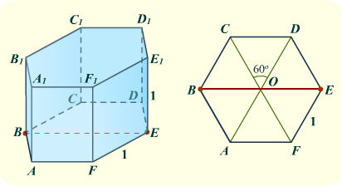
Отмечаем точки B и E на чертеже призмы, соединяем их. Видно, что обе точки и весь отрезок принадлежат основанию, значит задача сразу сводится к планиметрии - нужно найти длину отрезка в правильном шестиугольнике. Чертим шестиугольник, точки, отрезок. Из правого чертежа получаем: BO = OE = EF = 1; следовательно BE = 2EF = 2×1 = 2.
Ответ: 2
Задача 2
В правильной шестиугольной призме ABCDEFA₁B₁C₁D₁E₁F₁ все ребра равны √5. Найдите расстояние между точками B и E₁.
Решение
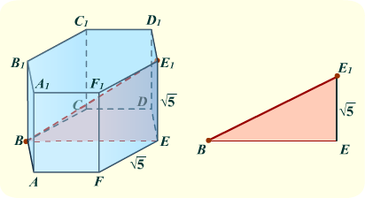
Отмечаем точки B и E₁ на чертеже призмы, соединяем их. Видно, что точки принадлежат разным граням, т.е. отрезок BE₁ является диагональю призмы. Соединим также точки В и Е, чтобы построить прямоугольный треугольник BЕE₁, который представлен на чертеже справа. Угол BЕE₁ - прямой. Убедимся в этом: призма прямая, значит ребро ЕE₁ перпендикулярно плоскости основания, значит ЕE₁ перпендикулярно любой прямой в этой плоскости, в том числе BE. Гипотенузу BE₁ можно найти по теореме Пифагора, так как катет ЕE₁ = √5 по условию задачи, а катет ВЕ легко найти пользуясь свойствами шестиугольника. Мы как раз это делали в предыдущей задаче и получили ВЕ = 2EF = 2·√5.
BE₁² = EE₁² + BE² = (√5)² + (2·√5)² = 5 + 4·5 = 25;
BE₁ = 5.
Ответ: 5
Замечание: Если бы у нас не было результата предыдущей задачи, нам потребовалось бы повторить её решение, чтобы найти отрезок BE. Так что имейте в виду - в условиях экзамена может потребоваться не один плоский чертеж.
Задача 3
В правильной шестиугольной призме ABCDEFA₁B₁C₁D₁E₁F₁ все ребра равны 1. Найдите уголDAB. Ответ дайте в градусах.
Решение
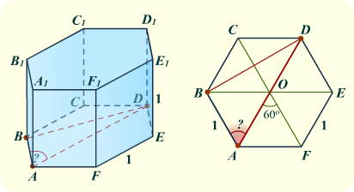
Отмечаем угол DAB на чертеже призмы. Он полностью находится в плоскости основания, переходим к плоскому чертежу шестиугольника. Отмечаем искомый угол, он является углом при вершине равностороннего треугольника АОВ, следовательно равен 60^{о}.
Ответ: 60
Замечание: В качестве упражнения к другим вариантам этой задачи посчитайте углы ABD, BDA, BCD, CDB.
Задача 4
В правильной шестиугольной призме ABCDEFA₁B₁C₁D₁E₁F₁ все ребра равны 1. Найдите уголAC₁C. Ответ дайте в градусах.
Решение
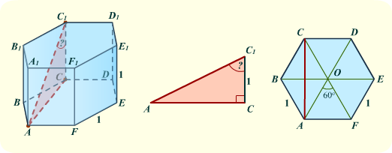
Отмечаем угол AC₁C на чертеже призмы. Треугольник AC₁C, содержащий искомый угол, также включает боковое ребро призмы и отрезок, лежащий в её основании, следовательно он прямоугольный (боковое ребро прямой призмы перпендикулярно основанию). По условию все ребра равны 1, значит C₁C = 1. Чтобы найти угол прямоугольного треугольника через синус, нам еще понадобится длина гипотенузы AC₁, а чтобы найти угол через тангенс понадобится длина катета AC. Катет AC является отрезком внутри правильного шестиугольника, поэтому его длину найти легче, чем длину диагонали призмы AC₁, выбираем способ "через тангенс".
AC находим как основание равнобедренного треугольника АВС с известными боковыми сторонами и углом при вершине 120^{о}. См. самый правый чертеж.
Получим AC = 2·BC·cos30º = 2·1·√3/2 = √3.
Тогда tg∠AC₁C = AC/CC₁ = √3/1 = √3. Это табличное значение тангенса. Вспоминаем, что ему соответствует угол 60º.
Ответ: 60
Замечания.
1) Отрезок АС в шестиугольнике можно найти множеством способов.
2) Это решение годится и в случае, когда длины боковых ребер не равны ребрам у основания. Поскольку здесь по условию задачи все ребра равны, то можно решить задачу без применения тригонометрии. Для этого нужно доказать равенство треугольника AC₁C треугольнику ACD и вычислить углы последнего по чертежу. Попробуйте сделать это.

Правильная пирамида.
Пирамида - это многогранник, который образуется в результате соединения всех точек некоторого плоского многоугольника (основания) с точкой, не лежащей в плоскости этого многоугольника (вершиной пирамиды)..
Пирамиду называют n-угольной по количеству углов многоугольника в основании. Например, треугольная пирамида имеет в основании треугольник, пятиугольная - пятиугольник. Все боковые грани пирамиды - треугольники.
Пирамида называется правильной, если её основанием является правильный многоугольник, а основание высоты совпадает с центром этого многоугольника.
На рисунке представлены треугольная и четырёхугольная пирамиды, в основании которых лежат, соответственно, правильный треугольник - равносторонний треугольник ABC - и правильный четырехугольник - квадрат ABCD - c центрами в точке О. Эти пирамиды будут правильными, если перпендикуляр, опущенный из вершины пирамиды S на плоскость основания, попадает строго в точку О.
У правильной пирамиды боковые ребра равны, боковые грани - равные равнобедренные треугольники. Высота боковой грани правильной пирамиды, проведенная из её вершины, называется апофемой.
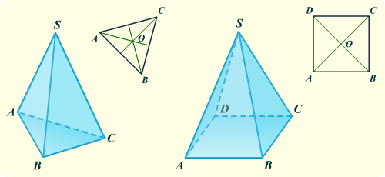
Объем пирамиды V = S_{осн}· h/3, где S_{осн} - площадь основания, h - высота.
Площадь боковой поверхности пирамиды равна сумме площадей её боковых граней.
Площадь боковой поверхности правильной пирамиды S_{б} = P_{осн}· l/2, где P_{осн} - периметр основания, l - апофема.
Площадь полной поверхности пирамиды S_{п} = S_{б} + S_{осн}
Задача 5
В правильной четырехугольной пирамиде SABCD точка O - центр основания, S -вершина,
SO = 4, SC = 5. Найдите длину отрезка AC.
Решение
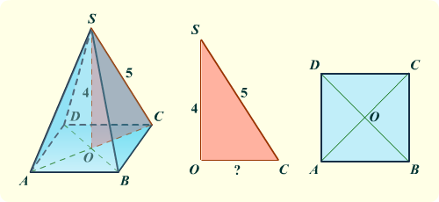
Основание правильной четырехугольной пирамиды - квадрат, отрезок AC - его диагональ. Так как точка O - центр основания, то AC = 2·ОC. Отрезок ОС, в свою очередь, является катетом прямоугольного треугольника SOC. Его длину найдем по теореме Пифагора.
ОC² = SC² - SO² = 5² - 4² = 25 - 16 = 9;
ОC = 3; AC = 2·3 = 6.
Ответ: 6
Задача 6
В правильной треугольной пирамиде SABC R - середина ребра BC, S - вершина. Известно, чтоAB = 1, а SR = 2. Найдите площадь боковой поверхности.
Решение
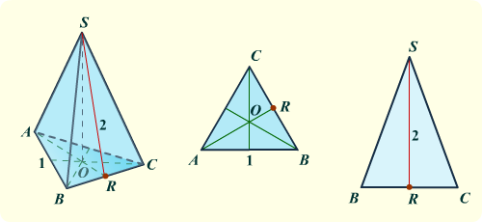
Отмечаем упомянутые в условии точки и отрезки на чертеже пирамиды. Отрезок SRпринадлежит боковой грани, поэтому наряду с пирамидой и основанием, начертим и её - треугольник BSC.
По формуле площади боковой поверхности правильной пирамиды S_{б} = P_{осн}· l/2.
Так как пирамида правильная, то ΔBSC - равнобедренный, и линия, соединяющая середину его основания с вершиной, является не только медианой, но и высотой этого треугольника, а значит апофемой пирамиды (l = 2).
Периметр основания - сумма всех сторон треугольника ABC. Треугольник равносторонний, следовательно
P_{осн} = AB + BC + AC = 3·AB = 3·1 = 3.
Таким образом S_{б} = P_{осн}· l/2 = 3·2/2 = 3.
Ответ: 3
Задача 7
В правильной треугольной пирамиде SABC L - середина ребра BC, S - вершина. Известно, чтоSL = 2, а площадь боковой поверхности равна 3. Найдите длину отрезка AB.
Решение
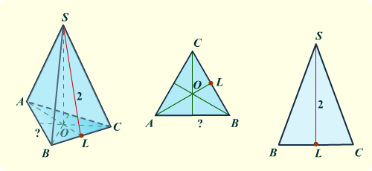
Сравните условия и чертежи этой и предыдущей задач. Если не считать отличия в обозначениях (точку обозначили не буквой R, а буквой L), то чертежи одинаковые, а задача является обратной по отношению к предыдущей. Т.е. там требовалось найти площадь боковой поверхности пирамиды, здесь она дана, и, наоборот, там была дана длина отрезка AB, здесь её требуется найти. Значит все рассуждения вплоть до самой последней формулы остаются такими же.
Апофема пирамиды l = SL = 2. Периметр основания P_{осн} = 3·AB.
Площадь боковой поверхности S_{б} = 3 (по условию задачи).
Подставляем все известные величины в формулу площади боковой поверхности правильной пирамиды: S_{б} = P_{осн}· l/2.
Получаем 3 = 3·AB·2/2. Производим алгебраические преобразования: 3 = 3·AB или 3·AB = 3; AB= 1.
Ответ: 1
Задача 8
В правильной треугольной пирамиде SABC медианы основания пересекаются в точке M. Площадь треугольника ABC равна 3, MS = 1. Найдите объем пирамиды.
Решение
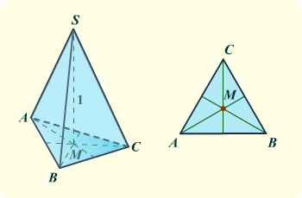
Объем пирамиды V = S_{осн}· h/3, где S_{осн} - площадь основания, h - высота.
Основание - треугольник ABC, его площадь дана в условии задачи, следовательно S_{осн} = 3.
Медианы основания - это медианы равностороннего треугольника ABC. Равносторонний треугольник, как мы знаем, "ну очень правильный", его медианы являются также его высотами и его биссектрисами, поэтому точка пересечения медиан и есть центр треугольника, который выше мы обозначали символом О. Соответственно здесь MS - высота, т.о. h = MS = 1.
Подставляем найденные величины в формулу V = S_{осн}· h/3 = 3·1/3 = 1.
Ответ: 1

ДОМАШНЕЕ ЗАДАНИЕ

